**Odblaskowa kamizelka do biegania - czy jest potrzebna?**

**Czy odblaskowa kamizelka do biegania jest niezbędna? A jeśli tak to gdzie można ją kupić? Szukaj odpowiedzi na te pytania w artykule.**

**Odblaskowa kamizelka do biegania i inne - dlaczego warto ją mieć?**

Dlaczego [odblaskowa kamizelka do biegania](https://odblaski.net.pl/kategoria-produktu/odblaski-dla-uprawiajacych-sporty/) czy inny odblaskowy element jest potrzebny, gdy uprawiasz sporty na zewnątrz?

**Odblaskowe elementy dla sportowców**

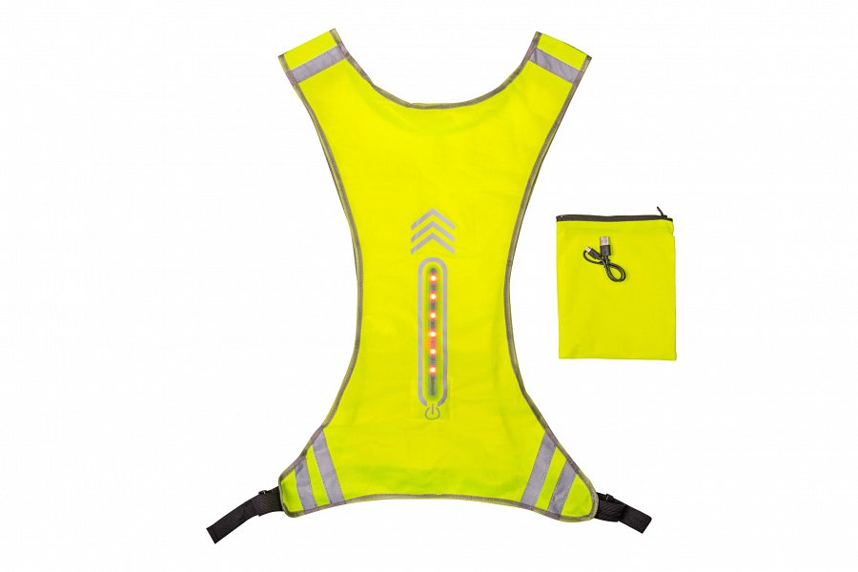

Czysto uprawiając wszelkie sporty na zewnątrz zapominamy o naszym bezpieczeństwie. Gdy wybieramy się na spacer po zmroku czy też wieczorową porą postanawiamy wykonać swój trening biegowy lub zorganizować rodzinny wypad na rowerach zwykle nie zabieramy ze sobą odblaskowych elementów, co jest dużym błędem. Dlatego, że zgodnie z prawem polskim każda osoba znajdująca się po zmroku, blisko jezdni powinna posiadać odblask jak **odblaskowa kamizelka do biegania**, smycz, naklejka czy przywieszka.

**Odblaskowa kamizelka do biegania - gdzie kupić?**

Gdzie możemy zaopatrzyć się odblaskowe elementy dla sportowców takie jak *odblaskowa kamizelka do biegania* czy też szelki dla rowerzystów? W sklepie online prowadzonym przez producenta odblaskowych produktów, firme Lizard, znajdziemy szeroki wybór odblasków dla dzieci i dorosłych. Szukasz odblasków dla sportowców, zwierząt, dla dzieci, które samodzielnie wracają ze szkoły? Sprawdź zatem sklep online odblaski.net.